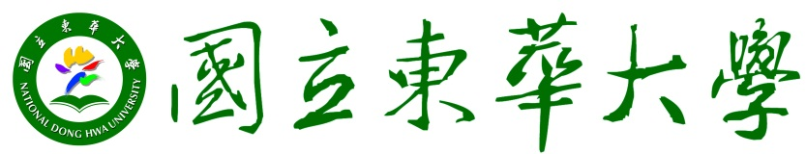
102年度優質產業企業參訪計畫書
一、宗旨：擬藉由企業參訪活動與業界結合，讓學子對企業之經營與特性有所瞭解，並知曉未來人資趨勢，以規劃個人之學習方向。
二、預期效益：協助系所了解各產業需求能力並與課程結合之重要性，企業釋出實習機會，推薦優秀同學至企業實習，經由職場技巧之訓練，提升自我就業能力，畢業後能立即為企業所用。
三、主辦單位：學生事務處畢業生與校友服務組。
四、協辦單位：本校各系所（開放申請17場，各單位限1場）。
五、參加對象：每場師生最多50人，參訪地點不得與其他相關補助計畫重覆。（必須要有隨隊老師）。
六、申請方式：請於102年5月10日（五）前將計畫內容交至學務處畢服組彙整，依申請順序補助，額滿為止。補助核定後將另行通知執行。
辦理期限：通過申請後，請於102年11月11日（一）前完成參訪，並將成果報告交回學務處畢服組。
七、經費概算：（經費來源：102T2200）
經費項目 | 計算式 | 小計
保險費 | 100萬身故、10萬意外  （請檢附保險公司聯絡電話及學生保險名單） | 2,000元
租車車資 | 8,000元  （限一臺，請檢附租車合約） | 8,000元
總計 | $10,000元
備註 | 每場補助最高10,000元，共計補助17場，額滿為止。
八、注意事項：
- 各申請單位需事先連絡好參訪地點、保險公司、租車、購餐，參訪完成後協助填寫成果報告，並備妥各項資料交由學務處畢服組統一辦理請購、核銷、彙整即可。
- 請各單位出發前至本組借用參訪紅布條。
- 主辦單位將視情況一同與申請單位前往參訪考察，如發現同一天辦理2場以上參訪，本組將得依序向後申請單位協調時間。
九、聯絡窗口：學生事務處畢業生與校友服務組 張靜姮小姐（分機2284）
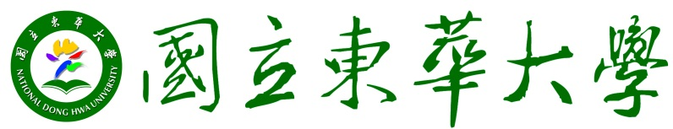
（系所名稱） 企業參訪申請計畫
辦理時間
參訪地點
參加對象 |  |  | 參加人數
隨隊老師 |  |  | 聯絡電話
計畫目標  (含課程概述) | 至少500字
預期成效 | 至少300字
經費概算  （請依計畫書金額編列，上限10,000元/場） | 經費項目 | 計算式 |  | 小計
 | 保險費
 | 租車車資
 | 共申請補助
系/所承辦人： 系/所主管：
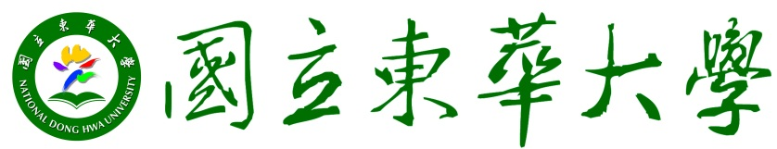
（系所名稱） 企業參訪計畫成果
辦理時間 |  |  | 辦理地點
參訪對象 |  |  | 參訪人數
企業/實習點介紹 | 至少300字
參訪內容及心得  (含課程概述) | 至少500字
企業回饋 | Q.貴公司聘用所有大學畢業生，首要考慮標準為何？（請圈選2項）  A.學習意願強、可塑性高、穩定度與抗壓性高、專業知識與技術、團隊合作、具有解決問題能力、具有國際觀與外語能力、具有創新能力實作能力、其它
後續改進方式 | 至少300字
實支經費 | 經費項目 | 計算式 |  | 小計
 | 保險費
 | 租車車資
 | 共補助
其他檢附資料 | □活動照片及解說8張 □企業參訪活動問卷  □出席人員簽到表 □收據（租車、保險）  □其他附件（如：學生心得報告、企業介紹…）
系/所承辦人： 系/所主管：
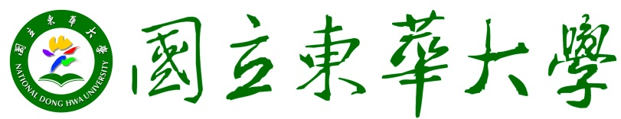
（系所名稱） 企業參訪活動照片
圖一、拿紅布條與企業logo大合照（必要） | 圖二、○○○○
圖三、○○○○ | 圖四、○○○○
圖五、○○○○ | 圖六、○○○○
圖七、○○○○ | 圖八、○○○○

（系所名稱） 企業參訪出席人員簽到表
NO | 學生姓名 | NO | 學生姓名 | NO | 學生姓名
1 |  | 19 |  | 37
2 |  | 20 |  | 38
3 |  | 21 |  | 39
4 |  | 22 |  | 40
5 |  | 23 |  | 41
6 |  | 24 |  | 42
7 |  | 25 |  | 43
8 |  | 26 |  | 44
9 |  | 27 |  | 45
10 |  | 28 |  | 46
11 |  | 29 |  | 47
12 |  | 30 |  | 48
13 |  | 31 |  | 49
14 |  | 32 |  | 50
15 |  | 33 |  | 隨隊老師簽名處：  （請老師記得向企業詢問Q.貴公司聘用所有大學畢業生，首要考慮標準為何？參考回饋在成果報告內）
16 |  | 34
17 |  | 35
18 |  | 36

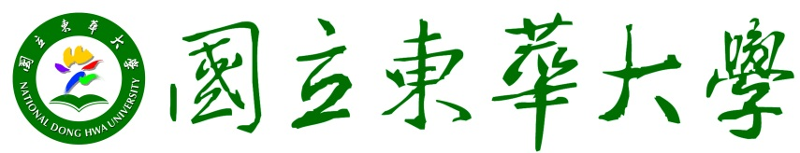
（系所名稱） 企業參訪活動問卷
各位同學您好：
為瞭解企業參訪辦理之成效，故設計本問卷調查，所得統計結果將作為未來舉辦活動之參考，以期許同學未來有更豐富的課程收穫。期盼您的寶貴意見，能作為我們後續不斷成長的參考依據。感謝您的不吝賜教！
學務處畢業生與校友服務組 敬上
一、基本資料
日期: 參訪地點:
系所: 班級： 帶隊教師:
課程名稱:

二、請您依照實際參訪的情況與感受，在合適的□內打勾。
 |  |  | 非常滿意  5 | 滿意  4 | 尚可  3 | 不滿意  2 | 非常不滿意  1
1. 請問此次企業參訪強化您對職場及產業趨勢之瞭解 |  |  | □ | □ | □ | □ | □
2. 請問此次企業參訪對您在課程學習的幫助程度 |  |  | □ | □ | □ | □ | □
3. 請問此次企業參訪活動有助認識職涯規劃的重要性 |  |  | □ | □ | □ | □ | □
4. 請問您對此次參訪活動之整體滿意度 |  |  | □ | □ | □ | □ | □
5. 如果您為此企業的老闆，您覺得您需要具備哪種能力的人才來幫助公司成長？（開放性問題，ex：行銷企劃能力、具備專業運動知識…等）

6. 參與本次企業參訪，對您影響最深為下列何者？（可複選）
□ 進一步了解實務操作情形 | □ 提高課程學習成效 | □ 提昇個人創意思考
□ 發掘值得學習的地方 | □ 能將課程所學與產業結合 | □ 增加個人就業發展選擇
□ 增廣見聞，開拓視野 | □ 拓展人際關係 | □ 其它

7.對於本活動建議:

